La journée russe !
écrit par la classe des CE1
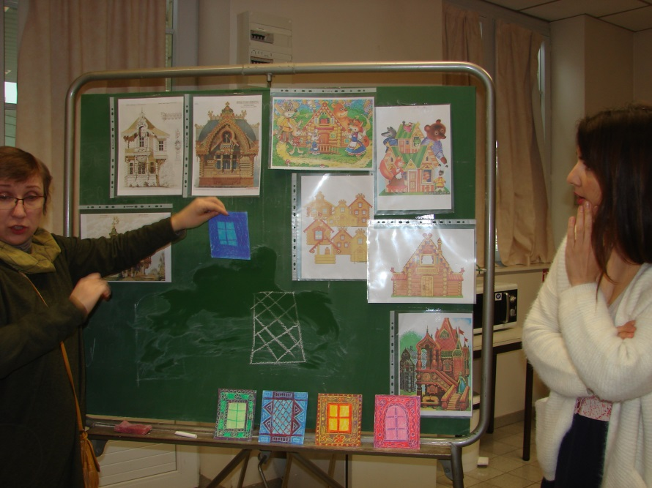 | Le 11 mars, le matin , des femmes russes sont venues à l’école de la Genette .Elles nous ont fait un cour sur les maisons russes ou isba.
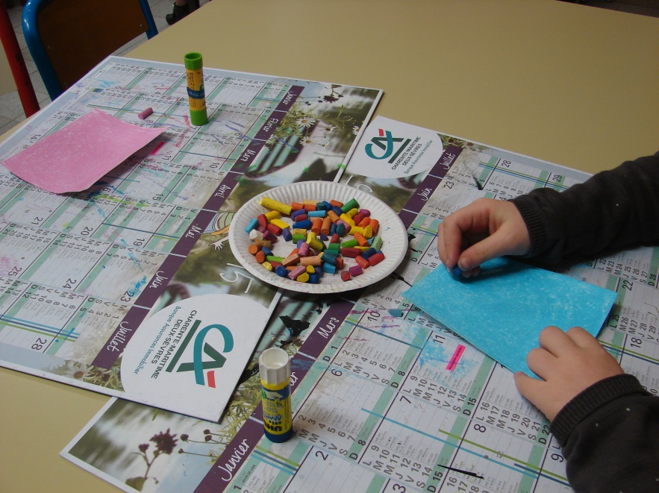 | Elles nous ont donné une feuille rectangulaire et nous avons frotté avec des pastels.
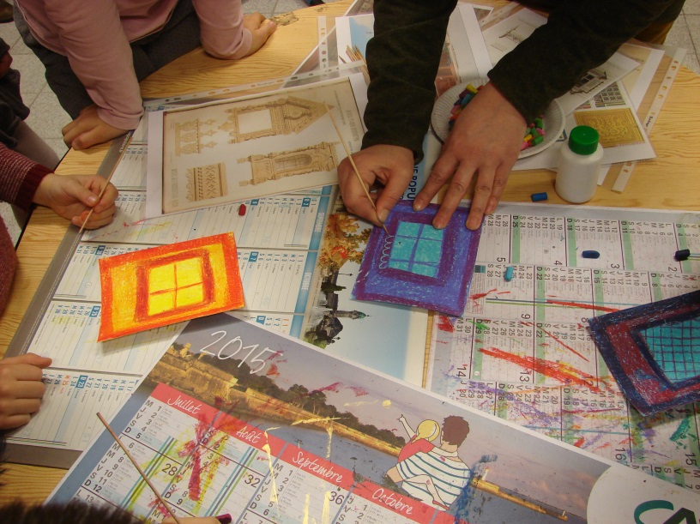 | Après, avec une pique en bois, nous avons gratté à la manière des russes pour décorer cette fenêtre.
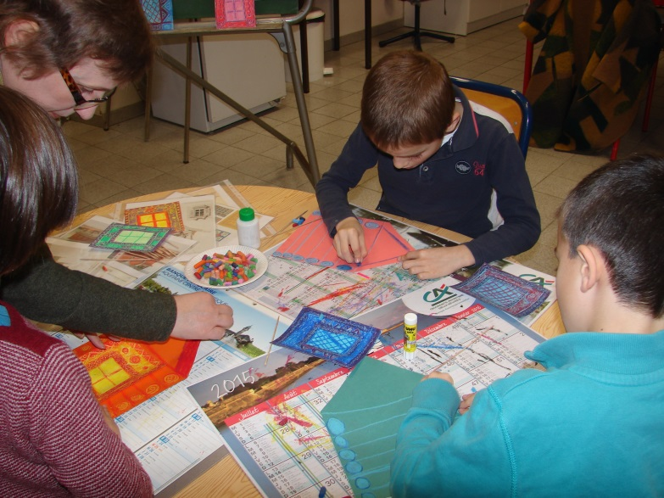 | Ensuite, nous avons collé cette fenêtre sur une maison découpée sur laquelle nous avions dessiné des rondins sur les côtés et une fenêtre sur le toit.
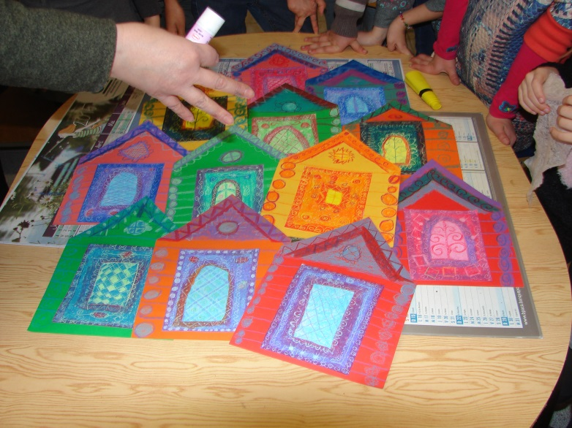 | Puis, nous avons rassemblé toutes les maisons pour faire un village russe.
L’après-midi, nous avons assisté à un spectacle de marionnettes russes avec Boris, le marionnettiste .C’était l’histoire d’une souris qui avait trouvé une belle maisonnette (Teremok) .Et puis , un lièvre , une renarde , une grenouille et un coq entrèrent un par un dans cette maisonnette .En même temps , la souris préparait un gâteau. Et à la fin , personne ne pouvait l’enlever mais l’ours arriva et sortit le gâteau . Puis, ils ont mangé tous ensemble cet énorme gâteau !!!

